INFORME EJECUTIVO TERCERA SEMANA POR CONVIVENCIA ESCOLAR, LOS DERECHOS HUMANOS, PREVENSION DE TODO TIPO DE VIOLENCIA CONTRA NIÑOS, NIÑAS, ADOLSCENTES Y JOVENES.

DIA 1 PREVENCION DE LA VIOLENCIA SEXUAL Y ACOSO ESCOLAR
Se reunieron los estudiantes y docente de la sede educativa la cordillera para socializar los siguientes temas.
- Explicación del decálogo del docente
- Rompecabezas sobre el cuidado del cuerpo
- Observar los videos sobre el cuidado del cuerpo y prevención del abuso sexual
- Mesa redonda para debatir sobre lo observado en el video
- Dinámica del semáforo (situaciones que ponen en riesgo mi cuerpo)
- Colorear libro sobre el cuidado del cuerpo.
- Mural de prevención del cuidado del cuerpo.
- Cuento los secretos
- Compromisos y varios

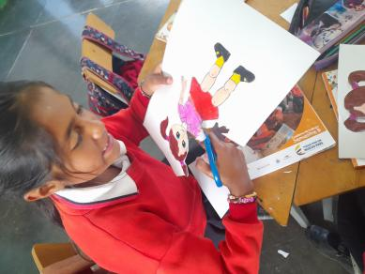 | 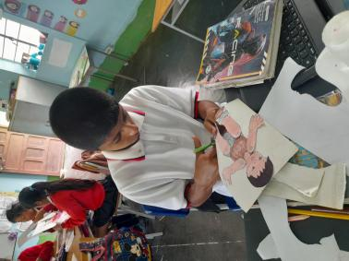 | 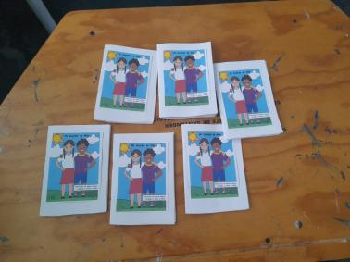
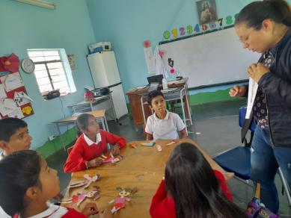 | 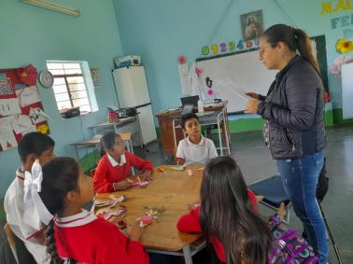 | 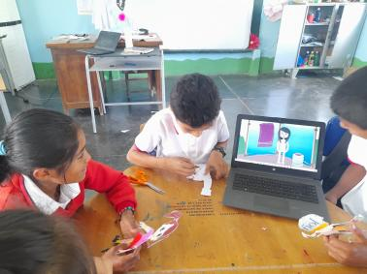
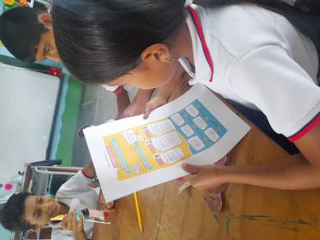 | 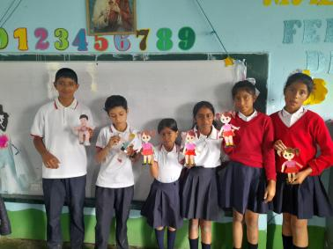 | 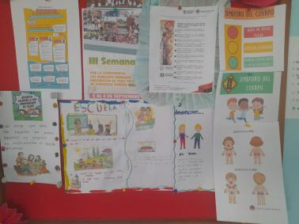

DIA 2 DERECHOS HUMANOS Y DERECHOS DE LA MUJER
Se reunieron los estudiantes y docente de la sede educativa la cordillera para socializar los siguientes temas.
- Exposición de cartelera o afiches sobre los derechos de la mujer
- Socialización de los derechos humanos
- Mujeres destacadas en la historia
- Juegos de mesa sobre los derechos humanos
- Canción de los derechos
- Video sobre machismo
- Reflexión sobre el video de Ian
- Silueta sobre lo que se necesita para vivir
- Lectura sobre los derechos
- Cartelera sobre derechos

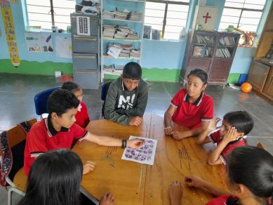 | 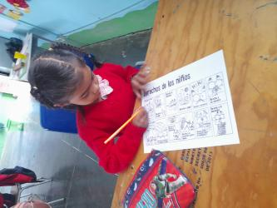
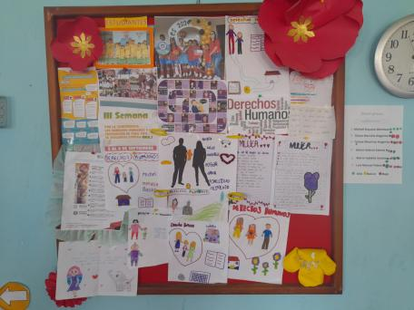 | 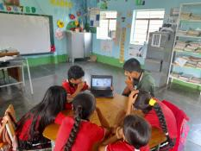

DIA 3 PREVENSION DE TRATA DE PERSONAS
Se reunieron los estudiantes y docente de la sede educativa la cordillera para socializar los siguientes temas.
- Feria informativa de la trata de personas
- Videos informativos de la trata de personas
- Dibujos representando la trata de personas
- Dramatizado de las diferentes situaciones de trata de personas.

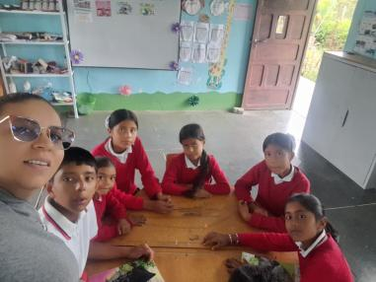 | 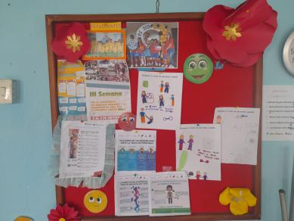 | 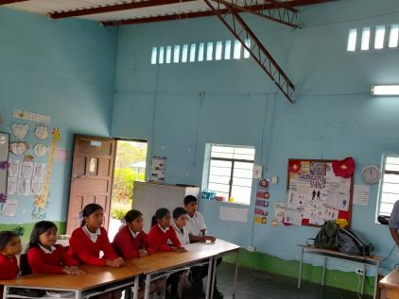

DIA 4 PREVENCION DE SUSTANCIAS PSICOACTIVAS
Se reunieron los estudiantes y docente de la sede educativa la cordillera para socializar los siguientes temas.
- Observar videos con relación del tema
- Socialización de los videos
- Camino saludable (huellas para lograr este camino)
- Laberinto sobre la adecuada alimentación
- Observar la película intensamente
- Juegos sobre las emociones
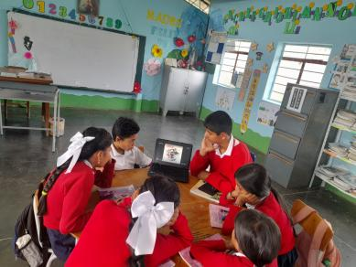 | 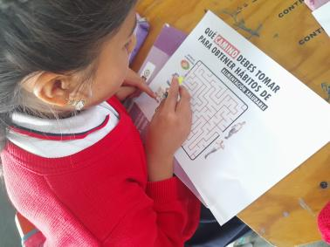
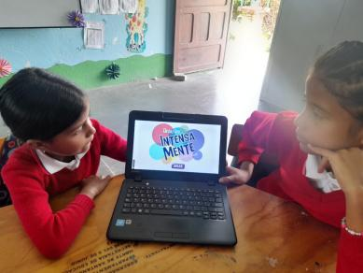 | 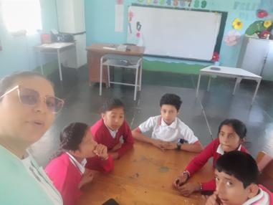
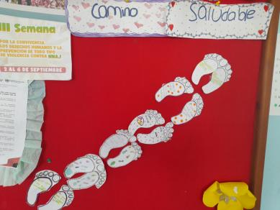 | 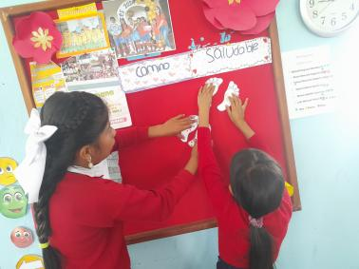

DIA 5 URBANIDAD, CIVISMOS Y PRINCIPIOS

- Jornada de embellecimiento de la sede
- Carteles con normas de urbanidad y civismo
- Videos informativos con relación al tema
- Dramatizado de situaciones donde se aplique los principios de civismo y urbanidad
- Debate sobre normas de convivencia.

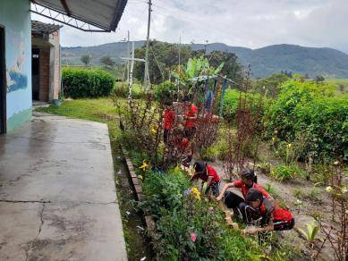 | 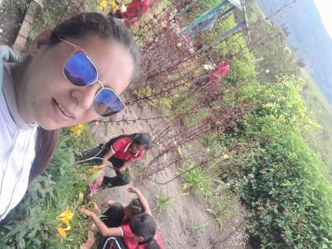 | 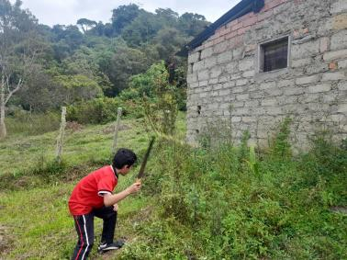
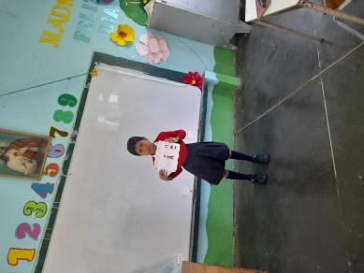 | 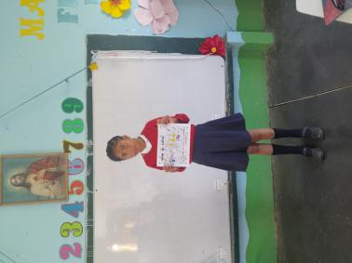 | 